Generell informasjon om Vatneleiren.
Forsvarsbygg eier mesteparten av Vatneleiren, foruten «Bulega» gnr. 37, bnr. 654, som ble kjøpt av Sandnes kommune i 1996. Sandnes Eiendomsselskap KF forvalter bygg på Bulega, som er en del av den tidligere Vatneleiren. Forsvarsbygg forvalter forsvarets bygg og anlegg, inkludert skyte- og øvingsområdene.
Vatneleiren er et viktig nasjonalt, regionalt og lokalt kulturminne fra annen verdenskrig. Det er flere av de opprinnelige bygningene som er bevart.
Bulega sin historie er knyttet til Vatneleirens historie. Vatneleiren ble bygd av tyskerne under annen verdenskrig og er den eneste gjenværende tyskbygde militærleiren av totalt 9 militærleirer i Stavangerregionen. Vatneleiren er unik i norsk sammenheng som et komplett «Waldlager» med en typisk leirgate for mannskapsforlegning (Bulega) bevart i direkte tilknytning til hverandre.
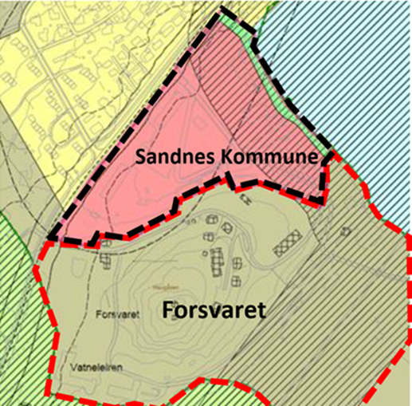
Figur 1Vatneleiren er delt inn i Sandnes kommune sitt areal i nord og Forsvaret sitt areal i sør.
Forsvaret
Det pågår for tiden en regulering av Forsvaret sitt område (1,46 km2) inkl forsvarets del av Vatneleiren. Formålet med reguleringsplanarbeidet er å sikre rammebetingelser for forsvarets aktiviteter, samt legge til rette for en langsiktig utvikling av feltet. Et sentralt delmål er å redusere støyen fra planområdet i forbindelse med skyting.
Forsvaret vil parallelt med reguleringsarbeidet (2016) utarbeide en vedlikeholdsplan for Vatneleiren.Bulega er ikke del av dette arbeidet.
Riksantikvarens verdiskapningsprogram
Som en del av et to års prosjekt i regi av Riksantikvarens Verdiskapningsprogram ble det i samspill med Byantikvaren, og SEKF utarbeidet en mulighetsstudie. Utgangspunktet for mulighetsstudiet var å se på framtidig bruk av området, med kulturmiljøet som premiss. Målet var å benytte studiet som et kunnskapsgrunnlag i kommende kommuneplanrevisjon.
Prosjektbeskrivelsen gjelder første fase og ble avsluttet i 2015. Det ble stilt kr 150 000,- til rådighet for første fase. Kommunaldirektør Kultur og byutvikling, Sandnes Eiendomsselskap KF og Riksantikvaren dekket 1/3 del hver.
SEKF benyttet arkitekt med antikvarisk kompetanse til gjennomføring av Fase 1.(Trodahl AS)
Arkitekt hadde utgangspunkt i et referansebygg (se bildet under), hvor hovedproblemstillingen var å avgrenset oppgaven til å undersøke et forlegningsbygg og bruke det som referanse for det videre arbeidet.
Mulighetsstudien hadde som mål å beskrive bygget og området i forhold til 5 ulike variabler:
- Beliggenhet, 2) Vern, 3) Teknisk tilstand, 4) Funksjonalitet og 5) Tilpasningsdyktighet.
Se resultatet fra studien i vedlegg 3
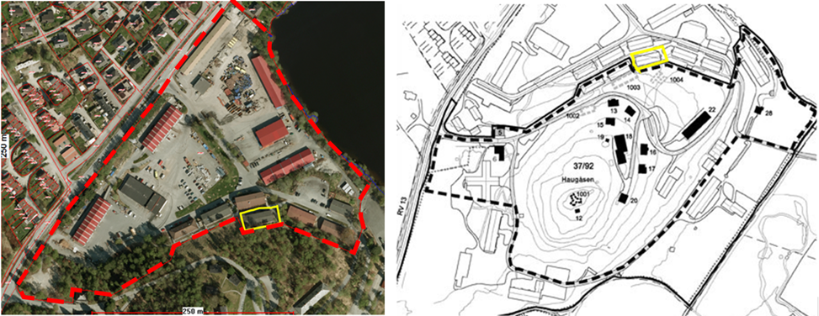
Figur 2 Vatneleiren med Sandnes kommune (Bulega) til venstre og Forsvaret sin del til høyre er et kulturmiljø med nasjonale verneinteresser. Riksantikvaren har fredet 13 av bygningene i leiren, på Forsvaret sin eiendom.
Bulega
Beliggenhet
Bulega er utskilt fra et tidligere militært område. Deler av bebyggelsen er oppført under eller like etter krigen. Mot nord ligger eiendommen opptil riksvei og boligområdet. Mot sør og vest til militært område. I øst ligger vassdraget Dybingen. Eiendommen er todelt, henholdsvis med areal øst og vest for adkomstveien. Militærområdet ligger på et grønt høydedrag 10-15 meter over Bulega. Området har en utstrakt bruk av utelager med virksomhet som er fordelt utover det meste av eiendommen. Det er en hovedatkomst fra Lutsivegen (RV13), sentralt på eiendommen og det er ikke sannsynlig at flere kan etableres mot riksvei.

Status Regulering
I gjeldende reguleringsplan er formålet offentlig bebyggelse, med unntak av arealet langs Dybingen som er regulert grønt. I bestemmelsene fremkommer bevaring av tidligere ekserserplass.
Byggelinjer er etablert for å kunne gi bebyggelsen utsikt mot vannet Dybingen.
Området kan ikke anvendes til boligformål pga støyforhold fra militær skytebane dersom hensynssonen i pågående reguleringsplan for Forsvaret reduseres. (Plan 2014147 Detaljregulering av Forsvarets skyte- og øvingsfelt på Vatne/Svartemyr).
Dersom støysonen for Forsvarets og tilgrensende områder kan begrenses, vil dette inntas i rullering av ny kommuneplan.

Oversikt over dagens arealbruk
Eiendommen (Gnr. 37, bnr. 654) på ca 72 daa. er en viktig eiendom for Sandnes kommune. SEKF forvalter området som i dag benyttes av byggdrift og bydrift, samt IKS renovasjon. Den senere tid er det i tillegg bygd boliger til brukere med store særskilte behov (miniinstitusjon) på området. Nytt produksjonskjøkken er besluttet bygd på området med ferdigstillelse 2017.
Det er knyttet betydelige verneinteresser til Vatneleiren. Det er viktig at både utviklingsbehov og verneinteresser blir ivaretatt i det videre arbeidet og at styret i Sandnes eiendomsselskap KF er kjent med vurderingene rundt verneinteressene som er knyttet til området.
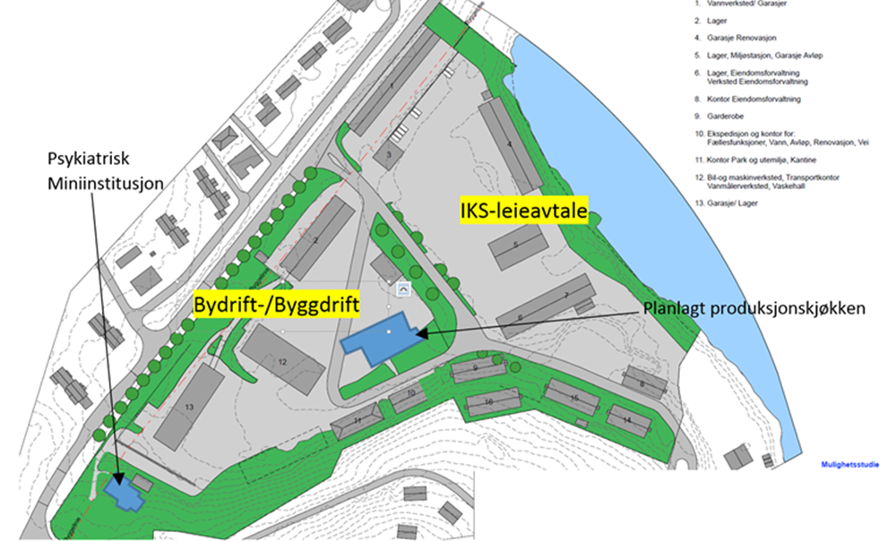
Figur 3 viser dagen bruk av området. Det er etablert en psykiatrisk institusjon i det sørvestlige hjørnet av området. Det planlegges oppført et produksjonskjøkken sentralt i området.

